**Métodos de Integración**

**Por : Rómulo Walter Condori Bustincio**

1. **Sumatoria de Riemann**

Para probar el algoritmo,

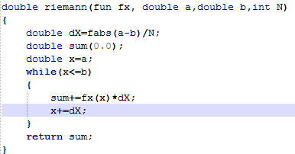

utilizaremos la siguiente función, $f(x)=x{}^{2}$ con los límites de integración de 0 a 1, y 10 regiones,

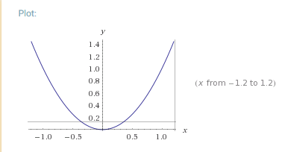

Obteniendo el siguiente resultado:

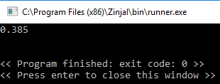

1. **Método del trapecio**

Para probar el algoritmo,

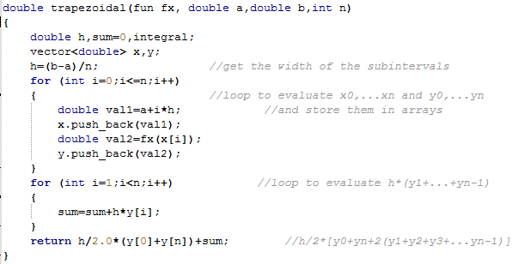

utilizaremos la siguiente función, $f(x)=x{}^{2}$ con los límites de integración de 0 a 1, y 10 regiones,



Obteniendo el siguiente resultado:

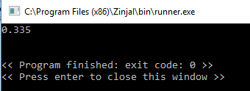

1. **Metodo de Simpsom 1/3**

Para probar el algoritmo,

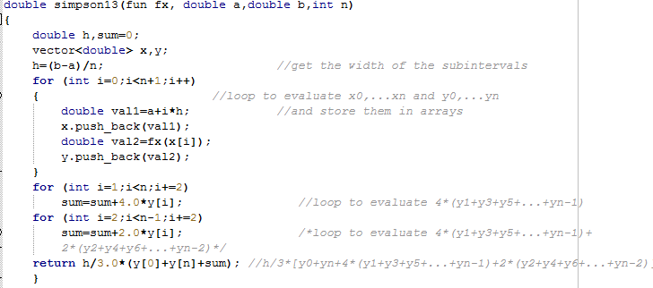

utilizaremos la siguiente función, $f(x)=x{}^{2}$ con los límites de integración de 0 a 1, y 10 regiones,



Obteniendo el siguiente resultado:

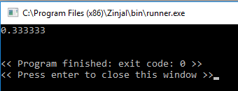

1. **Metodo de Simpsom 3/8**

Para probar el algoritmo,

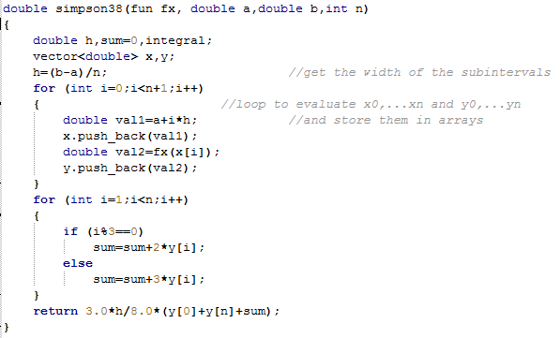

utilizaremos la siguiente función, $f(x)=x{}^{2}$ con los límites de integración de 0 a 1, y 10 regiones,



Obteniendo el siguiente resultado:

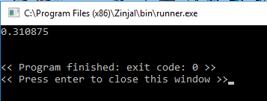

1. **Metodo de Romberg**

Para probar el algoritmo,

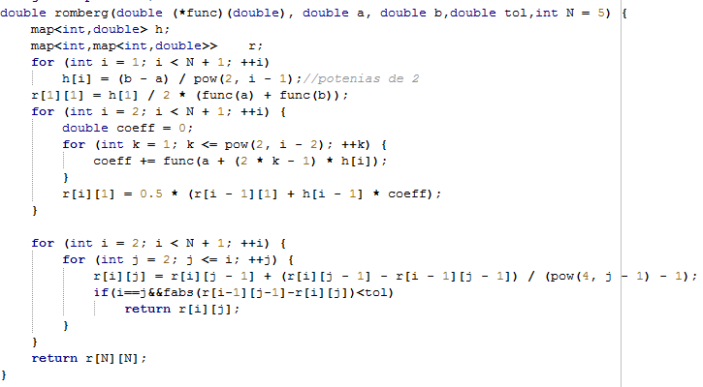

utilizaremos la siguiente función, $f(x)=x{}^{2}$ con los límites de integración de 0 a 1, y 10 regiones,



Obteniendo el siguiente resultado:

